Принято:  на заседании педагогического совета  Протокол №___от «___» _________20___ г.  Принято с учетом мнения  Управляющего Совета школы  Протокол №___от «___» _________20___ г. | УТВЕРЖДАЮ:  Приказом №___от «___» _________20___ г.  Директор МБОУ СОШ№39  им.Т.С.Дзебисова  г. Владикавказ, РСО-Алания  __________________ Кочиева И.С.

Положение
об организации индивидуального обучения на дому
с обучающимися, освобожденными от посещения занятий по состоянию здоровья в МБОУ СОШ №39 им.Т.С.Дзебисова

1. ОБЩИЕ ПОЛОЖЕНИЯ
1.1 Настоящее положение разработано в соответствии с Федеральным законом "Об образовании в Российской Федерации" статья 17, часть 3 статья 44 N 273-ФЗ от 29 декабря 2012 г.
1.2. С учетом потребностей и возможностей развития личности образовательные программы в Школе осваиваются в следующих формах:
- очное обучение;
- семейное образование;
- образование на дому (индивидуальное обучение для детей с ограниченными возможностями).
1.3. Семейное образование есть форма освоения ребенком общеобразовательных программ начального общего, основного общего образования в семье.
1.4. Для всех форм получения образования в пределах конкретной основной общеобразовательной программы действует единый государственный образовательный стандарт.
1.5. В соответствии с Законом Российской Федерации "Об образовании" граждане Российской Федерации имеют право на выбор общеобразовательного учреждения и формы получения образования.
2. ИНДИВИДУАЛЬНОЕ ОБРАЗОВАНИЕ
2.1. Право получения образования на дому предоставляется учащимся, имеющим хронические заболевания, входящие в соответствующий перечень Министерства здравоохранения РФ.
2.2. Решение о переводе обучающегося на индивидуальное обучение принимается директором Школы и оформляется приказом по заявлению родителей (законных представителей) на основании заключения врачебной комиссии.
2.3. Прием обучающихся, находившихся на индивидуальном обучении, в классы повышенного уровня не допускается в связи со значительными учебными нагрузками в этих классах.
2.4. Обучающиеся на дому учащиеся классов повышенного уровня могут продолжать обучение в этих классах соответствующей ступени обучения при отсутствии медицинских противопоказаний.
2.5. Продолжение обучения детей-надомников в классах повышенного уровня на последующей ступени обучения в связи со значительной учебной нагрузкой допускается лишь в исключительных случаях для особо одаренных детей по заявлению родителей (законных представителей) после консультации с лечащим врачом.

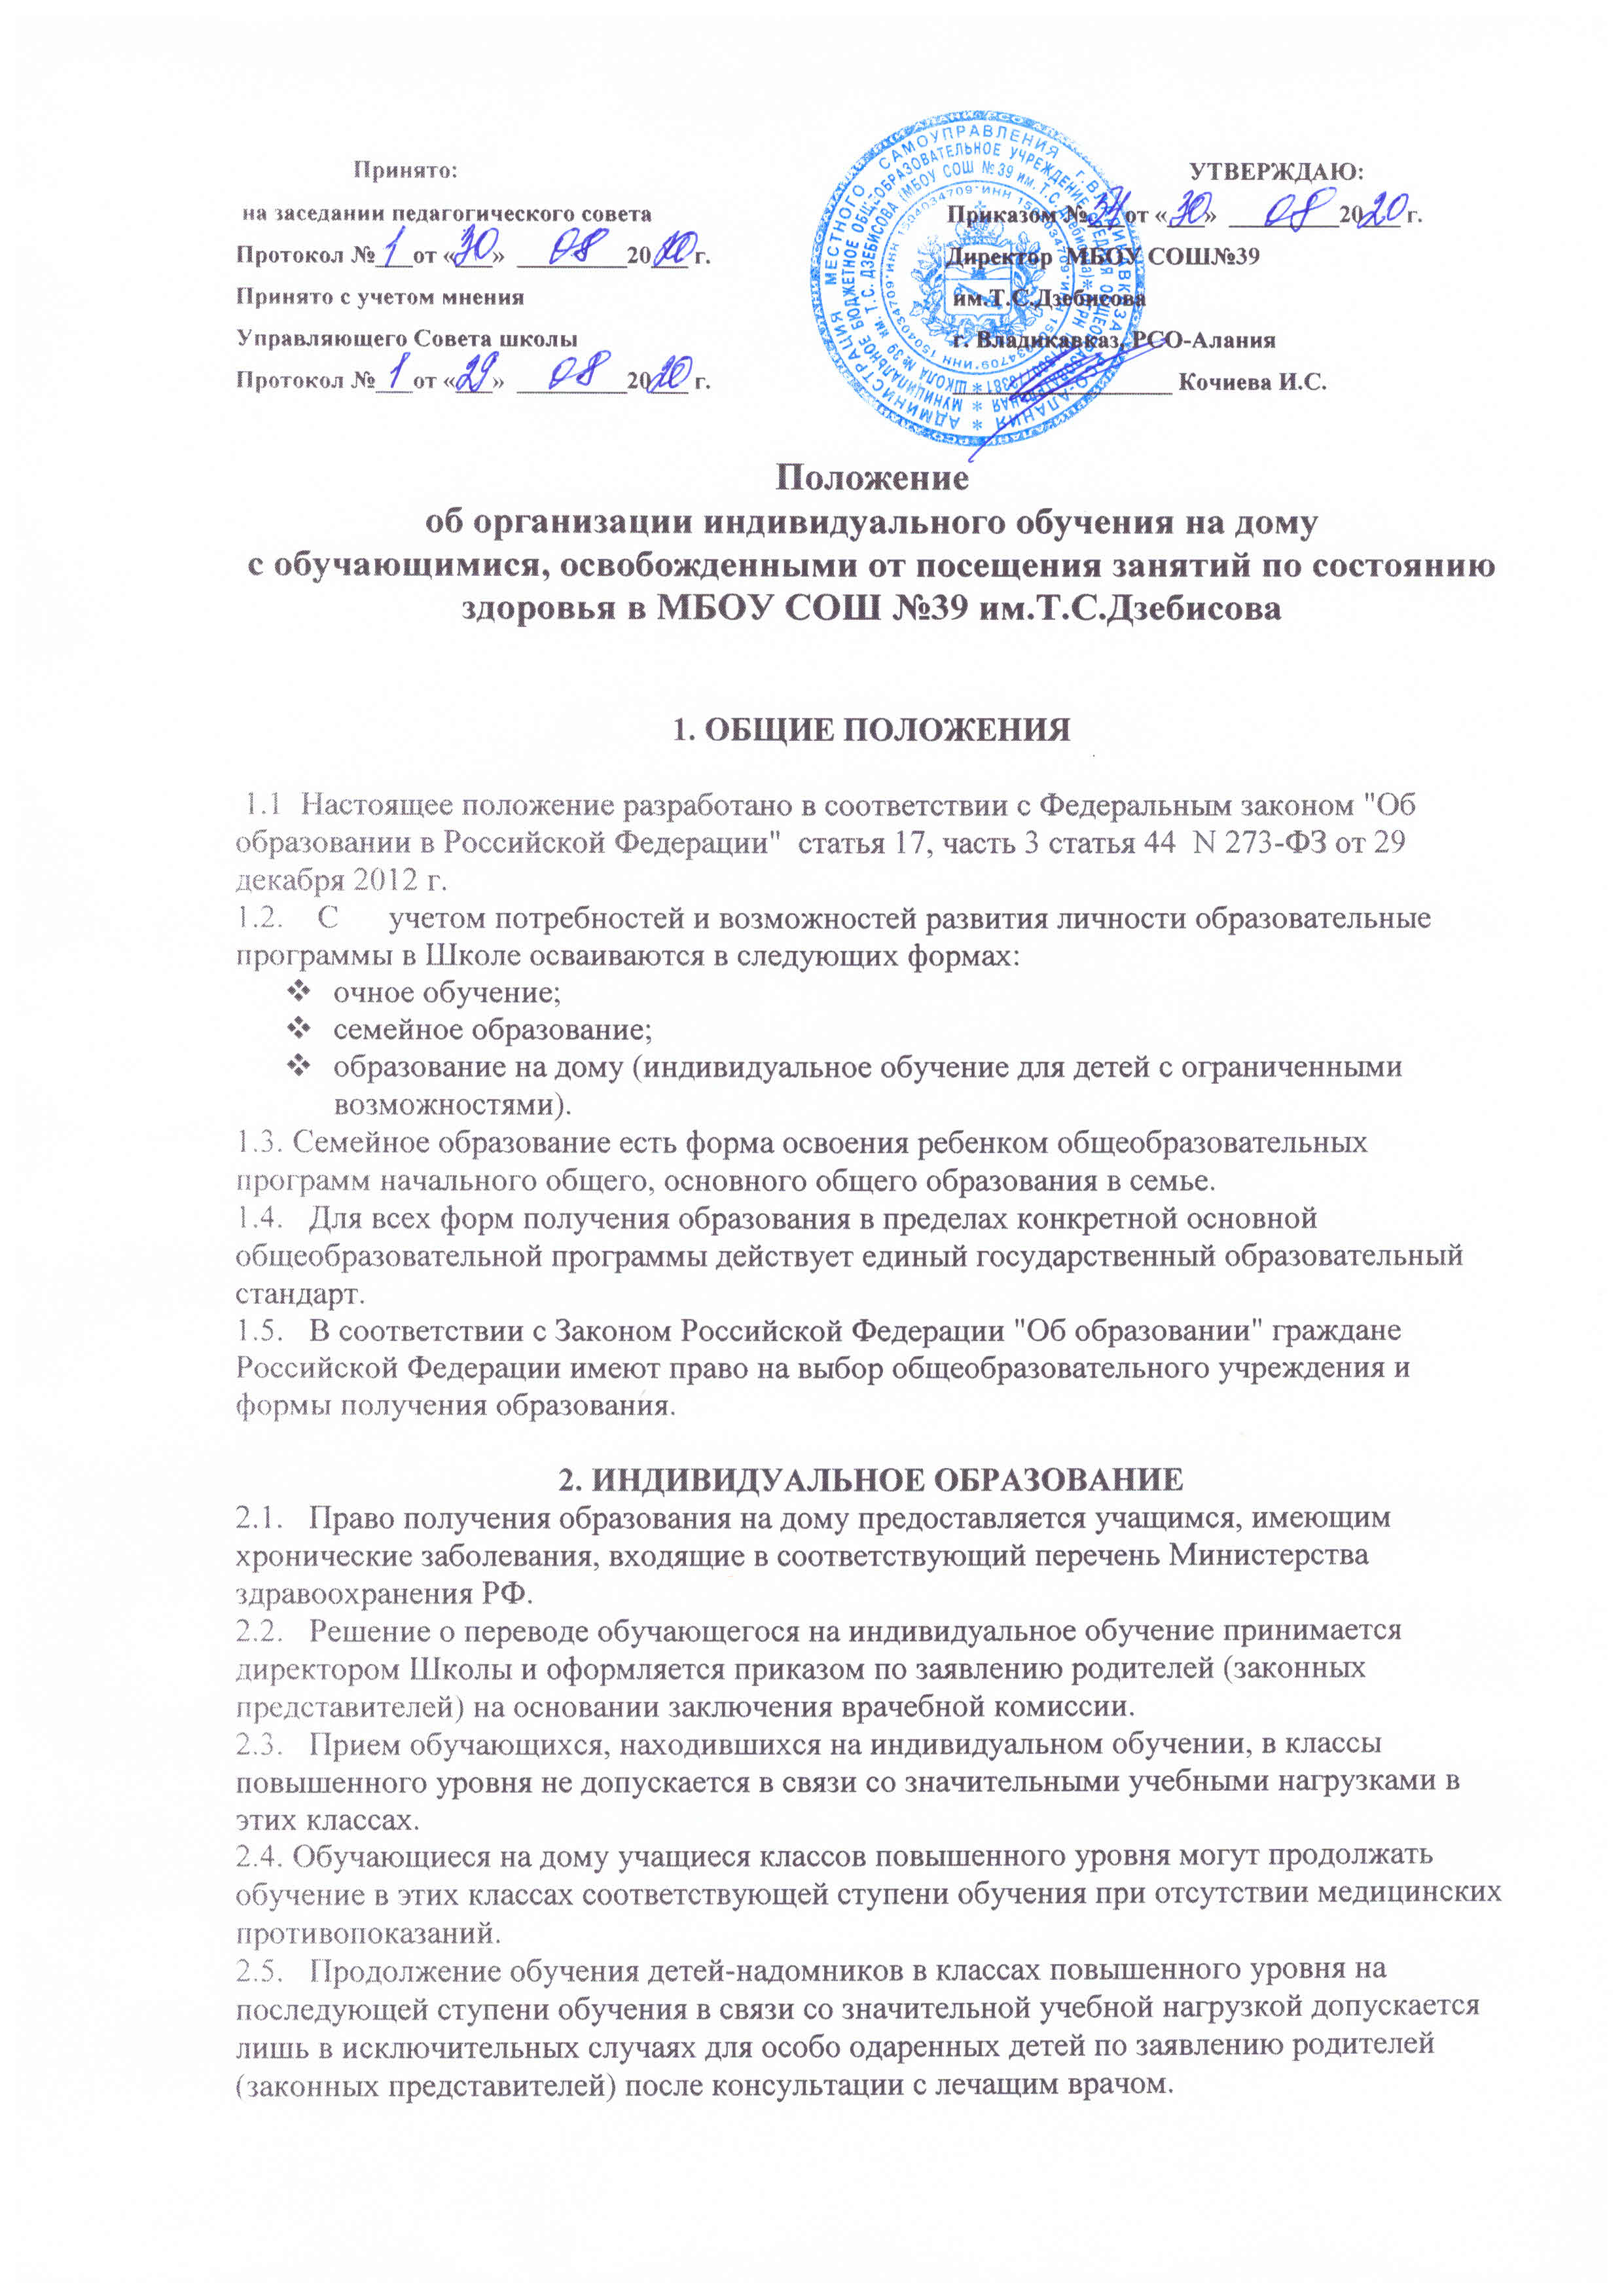

2.6. Порядок промежуточной и итоговой аттестации детей, обучающихся на дому, а также их освобождение от итоговой аттестации определяется «Инструкцией об индивидуальном обучении больных детей» Министерства образования РФ.
3. Образовательный процесс.
3.1. При индивидуальном обучении для получения начального общего, основного общего, среднего (полного) общего образования реализуются общеобразовательные программы, обеспечивающие выполнение минимума содержания образования, с учетом психофизического развития и возможностей обучающихся.
3.2. Основным принципом организации образовательного процесса для обучающихся на индивидуальном обучении является обеспечение щадящего режима проведения занятий.
3.3. С учетом возможностей обучающихся образовательная программа общеобразовательного учреждения реализуется в очной или очно-заочной форме.
3.4. Организация учебного процесса регламентируется учебным планом МБОУ СОШ №39 за исключением предметов, к изучению которых имеются медицинские противопоказания (физическая культура, технология и т.д.), годовым календарным графиком, рабочей программой по предмету и расписанием занятий.
3.5. Недельная нагрузка определяется с учетом индивидуальных особенностей и психофизических возможностей обучающихся в объеме:
в 1-4 классах - до 8 часов;
в 5-8 классах - до 10 часов;
в 9 классах - до 11 часов; в 10-11 классах - до 12 часов.
3.6. Расписание занятий составляется на основании недельной учебной нагрузки, согласуется с родителями (законными представителями) и утверждается директором МБОУ СОШ№39.
3.7. По медицинским показаниям и заявлению родителей (законных представителей) часть занятий может проводиться в МБОУ СОШ №39; при этом общеобразовательное учреждение несет ответственность за жизнь и здоровье обучающихся в период их пребывания в школе.
3.8. Выбор формы занятий зависит от возможностей обучающихся, сложности и характера течения заболевания, особенностей эмоционально-волевой сферы, рекомендаций лечебно-профилактических учреждений, возможности кратковременного пребывания обучающихся в МБОУ СОШ №39.
3.9. При индивидуальном обучении обучающиеся имеют право пользоваться учебной литературой из библиотечного фонда МБОУ СОШ №39.
3.10. Контроль за своевременным проведением занятий и выполнением учебного плана возлагается на заместителя директора по учебно-воспитательной работе.
3.11. На каждого из обучающихся на индивидуальном обучении заводится индивидуальный журнал учета успеваемости, где отражается прохождение программного материала по всем предметам инвариантной части учебного плана, фиксируются домашние задания и оценивается текущая успеваемость с выставлением отметок.
4. Аттестация обучающихся.
4.1. Порядок, форма и сроки проведения промежуточной и итоговой аттестации обучающихся устанавливаются МБОУ СОШ №39 в соответствии с действующим законодательством и отражаются в его Уставе.
4.2. Экзаменационные и итоговые отметки фиксируются в экзаменационных ведомостях аттестационной комиссией и в классном журнале классным руководителем.
4.3. Промежуточная аттестация проводится по предметам инвариантной части учебного плана МБОУ СОШ №39 (за исключением предметов, к изучению которых имеются медицинские противопоказания); четвертные, полугодовые, годовые отметки обучающихся переносятся классным руководителем в классный журнал на основании текущей успеваемости.
4.4. Перевод обучающихся, освоивших программу учебного года, в следующий класс проводится по решению педагогического Совета приказом по МБОУ СОШ №39.
4.5. Освоение обучающимися общеобразовательных программ основного общего и среднего (полного) общего образования завершается государственной (итоговой) аттестацией, проводимой в соответствии с действующими нормативными документами.
4.6. Выпускникам, не прошедшим государственную (итоговую) аттестацию, выдается справка об обучении в МБОУ СОШ №39 установленного образца.
4.7. Выпускникам IX и XI классов, успешно прошедшим государственную итоговую аттестацию выдается документ государственного образца о соответствующем уровне образования с указанием перечня и успеваемости по предметам (за исключением предметов, к изучению которых имелись медицинские противопоказания) учебного плана МБОУ СОШ №39.
4.8. Проявившие способности и трудолюбие в учении выпускники МБОУ СОШ №39 могут быть награждены золотой и серебряной медалями «За особые успехи в учении», похвальной грамотой «За особые успехи в изучении отдельных предметов».
5. Финансовое обеспечение.
5.1. Месячная заработная плата учителей и других педагогических работников за работу по индивидуальному обучению на дому с обучающимися, освобожденными от посещения МБОУ СОШ №39 по состоянию здоровья, определяется в порядке, предусмотренном Положением об оплате труда.

